**Chablé Hotels: Quedarse una eternidad**

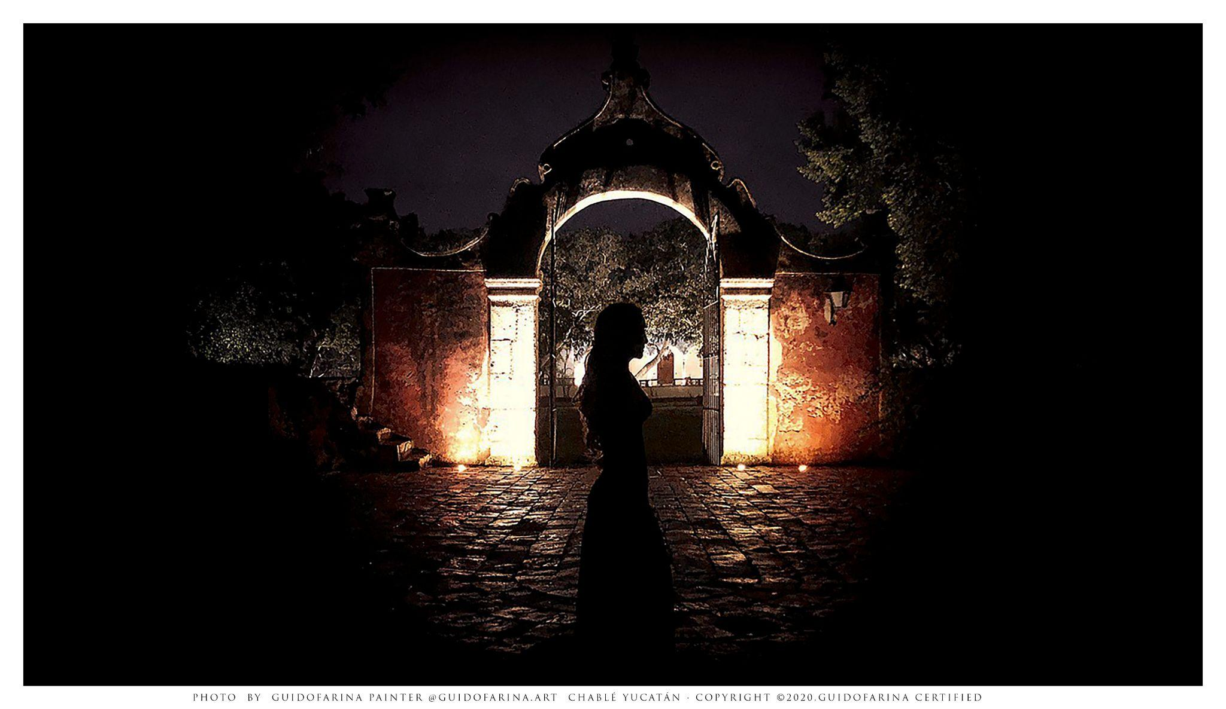

* *Chablé Yucatán y Chablé Maroma invitan a los huéspedes a conocer y disfrutar las tradiciones de la cultura maya que rinden tributo a los difuntos en estas fechas, con actividades preparadas especialmente para la ocasión dentro de estos resorts.*

**Ciudad de México, a 17 de octubre de 2022**.- Una de las tradiciones más populares y entrañables a lo largo y ancho de México es definitivamente el **Día de Muertos**. [Chablé Hotels](https://chablehotels.com/es/), en su reinvención del concepto de *wellness*, invita los próximos **1 y 2 de noviembre** a sus huéspedes a disfrutar en [Chablé Yucatán](https://chablehotels.com/es/yucatan) y [Chablé Maroma](https://chablehotels.com/es/maroma/) de esta festividad que demuestra el amor por las memorias y un profundo respeto hacia los difuntos, a través de una celebración con el toque ancestral de la cultura maya.

**Chablé Yucatán**, ubicado en el pueblo de Chocholá y con 36 casitas y 4 villas familiares que se caracterizan por tener un ameno y relajante diseño contemporáneo que, al mismo tiempo enaltece la arquitectura tradicional de la cultura local, ofrece una experiencia inmersa dentro de la selva maya, dotada del lujo y la comodidad ideales para la restauración del cuerpo, mente y alma.

* El **1 de noviembre** se llevará a cabo, por la tarde, el evento de **Pintacaritas**, en la Casa Principal, aludiendo a la manera en que, desde pequeños, los mexicanos enfrentan su miedo a la muerte al pintar su cara como una calavera o catrina, indicándole a ésta que, cuando llegue el último paso dado en esta vida, será bien recibida.
* Hacia la noche, en el Árbol de las Linternas, entre pan, flores, frutas, símbolos y distintivos que solían pertenecer a aquellos seres queridos que ya han abandonado su esencia terrenal, se montará el **Altar de los Muertos** u ofrenda, para hacerles sentir que su recuerdo permanece vivo.
* A esto le sigue el **Desfile de Catrinas**, una muestra en movimiento de que la muerte es solo una transformación y un cambio de lugar: un ciclo más dentro del universo cuyo largo recorrido desemboca en la eternidad.
* Para cerrar la noche, como una de las experiencias culinarias por las que es conocido **Chablé Yucatán**, en **Ixi’im** –que se traduce como “maíz” en la lengua maya–, restaurante ubicado en las entrañas de la hacienda y cuya arquitectura ha sido galardonada a nivel mundial, tendrá lugar una **cena temática** con un menú preparado por el **chef Luis Ronzón** para conmemorar las tradiciones de la cultura propia de la región.

La cena temática estará disponible del **29 de octubre al 2 de noviembre** y la reservación previa es requerida. El menú de cuatro tiempos –con soft drinks, bebidas alcohólicas o maridaje con un cargo adicional– está conformado por:

* Calabaza local con sikil pak de ajonjolí.
* Tamal colado de venado con pipián rojo.
* Lechón con mole negro y puré de plátano tatemado.
* Torrijas de pan de muerto y cempasúchil.

En tanto, para el **2 de noviembre**, las celebraciones de **Día de Muertos** continúan en las cocinas de la Casita Maya, una palapa construida siguiendo las formas y técnicas mayas ancestrales para ser el santuario donde deleitarse con un guisado tradicional preparado por las cocineras locales de la región. Aquí, por la mañana, se mostrará la preparación del **Mucbipollo**, manjar considerado un símbolo de la muerte y la resurrección, *ad hoc* para la ocasión. Y, para la hora de la comida, se realizará la degustación de este platillo, el cual se le ofrece a la familia, amigos o cualquier persona que acude a rezar por los fieles difuntos a la orilla del altar de los muertos.

Finalmente, por la tarde, ocurrirá la **Procesión de las Ánimas** en el Arco Blanco, leyenda que supone el regreso temporal de las almas al mundo terrenal, con el que las puertas del inframundo se abren para que las ánimas puedan, una vez al año, cruzar y visitar a sus seres queridos, quienes iluminan su camino y puedan llegar a casa sin perderse en la travesía.

Esto dará pie, después, a la explicación y elaboración, en la Casita Maya, de los altares de **Hanal Pixán**, cuyo significado es el de “comida para las almas”, donde los familiares y cercanos a los difuntos levantarán ofrendas para agasajarlos en su retorno al mundo de los vivos con comida mientras le dedican algunos rezos.

En **Chablé Maroma**, por su parte, el 1 de noviembre se montarán tres diferentes altares en el lobby, spa y en el restaurante Kaban. Más adelante, se realizará una procesión especial en una pérgola al interior del hotel, donde se ofrecerán cócteles de bienvenida, así como dulces mexicanos tradicionales y chocolate caliente para los más pequeños.

Y para finalizar el día y seguir rindiendo honor a esta tradición, a las 7 de la noche se servirá un menú especial en el restaurante Bu’ul, que constará de 4 tiempos preparados a base de ingredientes de la temporada, que incluirá:

* Ensalada de calabaza local rostizada, pepita caramelizada y pipián.
* Tetela de hongos mole negro y queso cotija.
* Mucbipollo.
* Tamal dulce de frutos secos y helado de palomita.

La filosofía de **Chablé Hotels** es la de adentrarse en uno mismo, al tiempo que los paisajes naturales e históricos más diversos de México lo envuelven a uno, poniendo al alcance de sus huéspedes destinos únicos, repletos de detalles excepcionales que compaginan con su excelente servicio en una manifestación superior del ultra lujo, interactuando, a su vez, con la historia local, la naturaleza, las tradiciones, la comunidad, el legado y la arquitectura. Por esta razón, los lugares perfectos para celebrar el Día de Muertos son **Chablé** **Yucatán** y **Chablé Maroma**.

# # #

**Acerca de *Chablé Hotels***

Espacios sustentables con un diseño y una arquitectura impecables en armonía con la naturaleza, que fusionan a la perfección experiencias gastronómicas únicas con un servicio del corazón, y cuyos detalles interactúan con las tradiciones locales, la naturaleza, la comunidad y el legado de los destinos en los que se encuentran, definen a *Chablé Hotels*. Una colección de hoteles *boutique* de ultra lujo que dan una cálida bienvenida a todos aquellos que buscan un lugar dentro de los paisajes naturales e históricos más diversos de México. Los elementos distintivos de *Chablé Hotels* son la sustentabilidad como el eje central de todas sus operaciones; una arquitectura y diseño en medio de paisajes naturales para fomentar una conexión cercana con la naturaleza; el bienestar redefinido como una mejora de la vida en un espacio que ayude a reconectar, reír y celebrar la mente, cuerpo y alma; un servicio de corazón en el que sus colaboradores crean conexiones con cada uno de sus huéspedes y exceder sus expectativas con un trato empático, amable y entusiasta; además de experiencias gastronómicas únicas, diseñadas por el afamado chef Jorge Vallejo, cuyo restaurante *Quintonil* en la Ciudad de México ha sido

galardonado varias veces como uno de ‘*Los 50 mejores restaurantes del mundo*’. Debido al cuidado y perfeccionamiento en cada uno de los detalles que ofrecen sus servicios y espacios, sus propiedades insignia han sido acreedoras a diversos reconocimientos a nivel mundial: *Chablé Yucatán* por ejemplo, ha sido galardonado con el *Prix Versalles*, un premio internacional promovido por la *UNESCO* y la *Unión Internacional de Arquitectos*, como el *‘Mejor hotel en el mundo’* - 2017; un año después, su restaurante *Ixi’im* ganó el mismo premio como el ‘Mejor restaurante en el mundo’ - 2018; el ‘*Travel & Leisure The Top 5 International Spas’* - 2020; el ‘*Condé Nast Traveller The Best Hotels & Resorts in Mexico & South America*’ - 2019; el ‘*Elite Travel Top Three Spa Resorts in the World*’ - 2019; y el ‘*Spa & Wellness MexiCaribe Luxury Resort Spas*’ - 2019, entre muchos otros más. *Chablé Maroma* por su parte, destaca por haber obtenido también el *Prix Versalles* como el ‘*Mejor hotel en Norte América*’ - 2020. Para más información, por favor visite [chablehotels.com](https://chablehotels.com/) o a través de [*Instagram*](https://www.instagram.com/chableyucatan/), [*Twitter*](https://twitter.com/chablehotels) y [*Facebook*](https://www.facebook.com/chableyucatan/).

**CONTACTO**

Mariana Espíritu | Sr. PR Expert

[mariana.espiritu@another.co](mailto:mariana.espiritu@another.co)